報道関係者様各位 ２０２２年６月２8日(水) 公開
宇宙エンジニアになってAI仲間と謎を解き明かす『Still There 静寂の宇宙』
７月６日（木）発売決定 !
Nintendo Switchダウンロード版２３% OFF価格で予約販売中
ハイブリッド・スクアード株式会社（本社: 東京都渋谷区、代表取締役 片桐明子）は、宇宙エンジニアとして謎を解き明かす『Still There 静寂の宇宙』Nintendo Switchダウンロード版を７月６日（木）に発売いたします。また7月5日(水)までの予約販売期間中には、ニンテンドーeショップにて２３%割引価格の2,200円(税込)でご購入いただけます。
『Still There 静寂の宇宙』は、エンジニア「カール・ハンバ」として風変わりなAI（人工知能）仲間と共に、地球から遠く離れたBento宇宙灯台で生活するなか、遭遇した急なイベントの謎を解き明かす心理アドベンチャーゲームです。宇宙船のコアシステムを監視したり、メンテナンスを行うなど本物に近いシミュレーション要素も多数含まれるなど、海外では高評価をいただいた本作は、SF内容満載なそのゲーム性も特徴の一つです。
アナウンストレーラー: https://youtu.be/Sa9qgKywckk

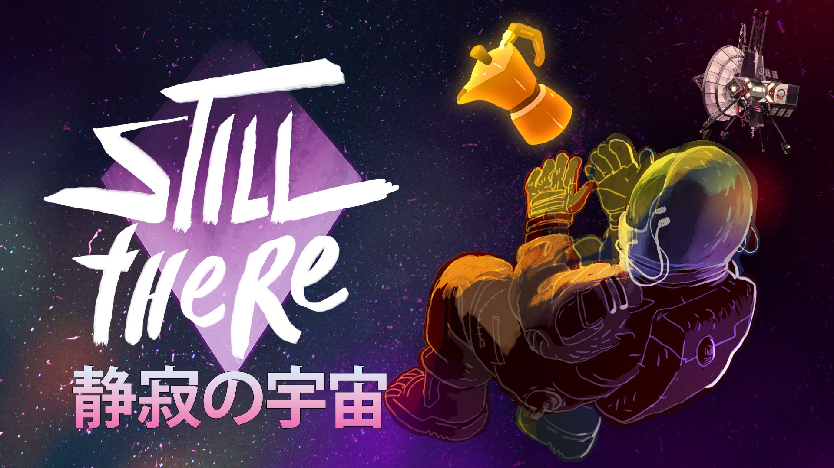
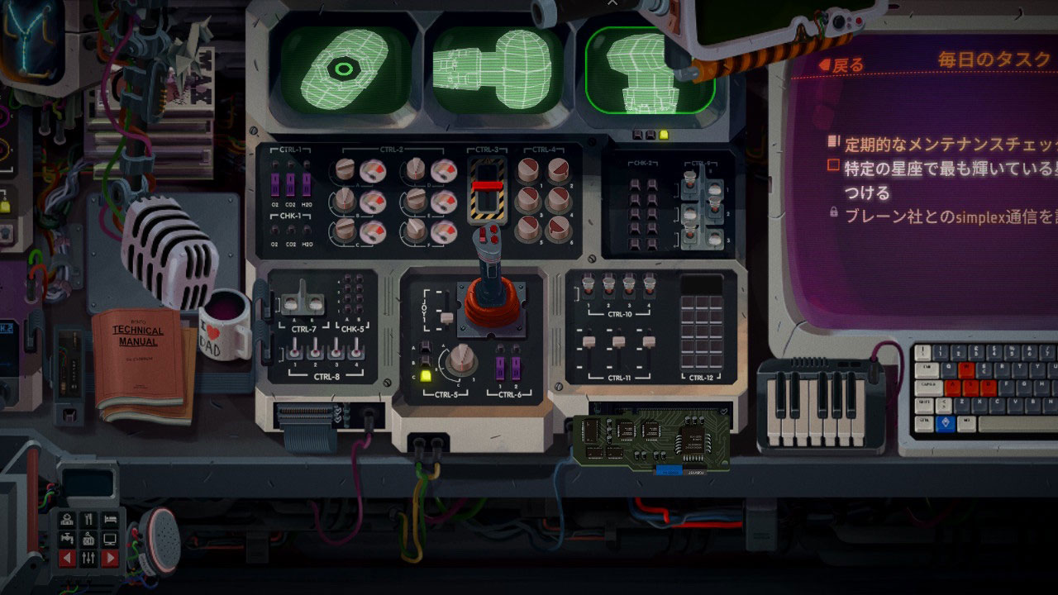

『Still There 静寂の宇宙』概要
プラットフォーム: Nintendo Switch™ダウンロードソフト
ジャンル: アドベンチャー
プレイ人数：1人
レーティング：IARC 16+
発売日：2022年7月６日（木）
価格：2,860円（税込）※Nintendo Switch版は7月５日まで2３%OFF期間限定価格の2,200円で販売中
対応言語：日本語、英語、中国語(簡体字・繁体字)、韓国語、ドイツ語、スペイン語、フランス語
Licensed exclusively to and published by Iceberg Interactive B.V. All rights reserved. published in Japan, Korea by HYBRID SQUAD CO., LTD.
※Nintendo Switch は任天堂の商標です。

*『Still There 静寂の宇宙』ニンテンドーeショップ
https://bit.ly/3O0FGxX

ハイブリッド・スクアード株式会社 HYBRID SQUAD CO., LTD.
家庭用ゲーム機を含め、モバイル・PCプラットフォーム・VRなど変化の早いIT時代により面白いデジタルコンテンツを提供しようと、新しいパブリッシャーです。ゲームだけでなく、デジタルエンターテインメントを主として多様な専門会社とパートナーシップを組み、企画・開発そして展開をしていきます。
公式HP: https://www.hybridsquad.com/
<報道関係者向けお問い合わせ先: contact@hybridsquad.com>

